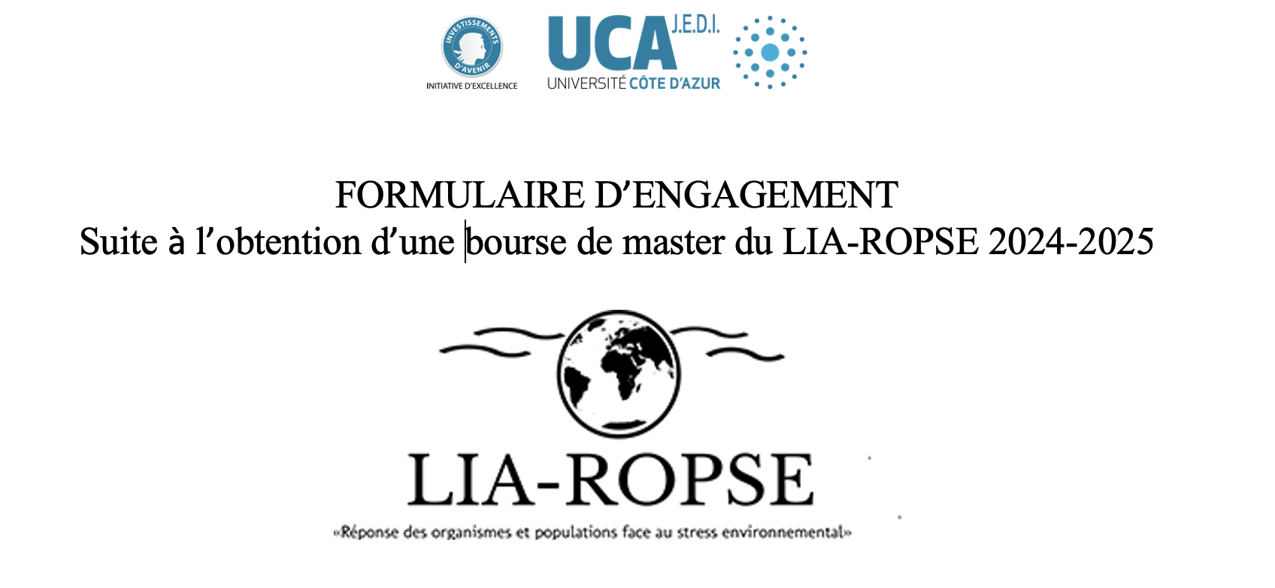

Les encadrants, (Nom & Prénom de l’encadrant.e 1) …………………………………………………………,
Rattaché.e au laboratoire: ………………………………………………,
Email: ………………………………….
Et
(Nom & Prénom de l’encadrant.e 2) …………………………………………………………
Rattaché.e au laboratoire: ………………………………………………
Email: ………………………………….
Co-directeur.rices du projet: ………………………………………………….,
ayant obtenu le financement à destination d’une gratification de master 2024-2025, autorisent la présentation du stage et de ces résultats lors du colloque annuel du LIA-ROPSE.

Date et Signatures Encadrant 1: Date et Signatures Encadrant 2 :

